MỘT SỐ ĐẶC ĐIỀM VỀ DƯỢC LỰC HỌC VÀ ỨNG DỤNG LÂM SÀNG CỦA HYDRALAZINE
Hydralazine chủ yếu tác động trên động mạch và tiểu động mạch, làm giảm huyết áp kèm tăng nhịp tim phản xạ (con đường feedback thần kinh), tăng cung lượng tim. Thuốc can thiệp vào sự tác động của isonitol triphosphate lên sự phóng thích Ca²⁺ từ lưới cơ tương. Thuốc được sử dụng trong các trường hợp tăng huyết áp và điều trị ngắn hạn trong tăng huyết áp nặng ở phụ nữ có thai. Tác dụng phụ của thuốc: gây một số bệnh miễn dịch tương tự như lopus ban đỏ hệ thống, do đó thuốc không được sử dụng trong chiến lược điều trị dài hạn bệnh tăng huyết áp. Hydralazine kêt hợp với huốc giãn mạch nhóm nitrate có thời gian tác dụng dài (ví dụ: isosorbide mononitrate) còn được sử dụng để điều trị suy tim ở bệnh nhân châu Phi: nitrate hữu cơ làm giảm tiền gánh, hydralazine làm giảm hậu gánh, khi sử dụng kết hợp kết hợp sẽ kéo dài sự sống cho bệnh nhân.
Cấu tạo của hydralazine
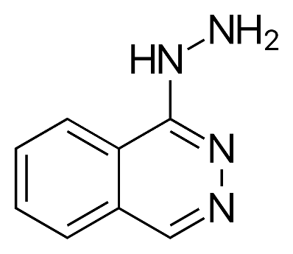

Nguồn: Rang and Dale’s Pharmacology 8th

